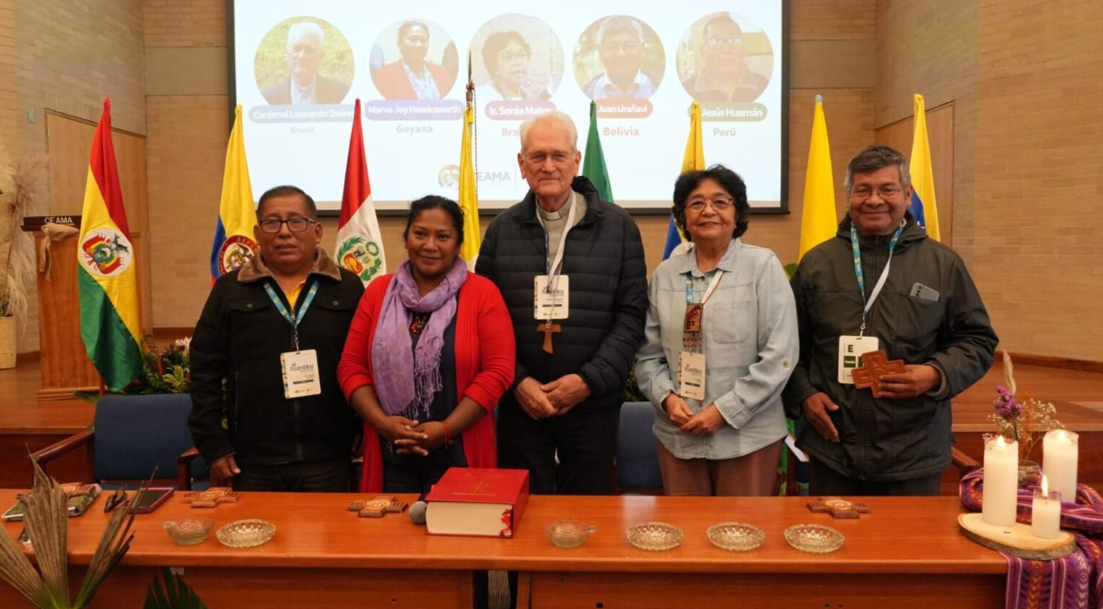Con la elección del cardenal Leonardo Ulrich Steiner como presidente y un equipo de vicepresidentes de la región, la CEAMA inicia una nueva fase (2026-2030) marcada por el fortalecimiento de una Iglesia con rostro amazónico y horizonte sinodal.
Por Julio Caldeira IMC* – REPAM
Elegida los días 18 y 19 de marzo de 2026, durante la VI Asamblea General celebrada en Bogotá, la nueva presidencia para el periodo 2026-2030 refleja claramente el rostro de una Iglesia que camina con el pueblo: obispos, sacerdotes, laicos y laicas, líderes indígenas y vida consagrada, unidos en la misión de proclamar el Evangelio y defender nuestra Casa Común. «La Iglesia en la Amazonía está llamada a ser morada de Dios en medio del pueblo, caminando con él y acogiendo sus sueños». Con estas palabras, el cardenal Leonardo Ulrich Steiner, nuevo presidente de la Conferencia Eclesial de la Amazonía (CEAMA), ilumina el horizonte de una Iglesia cercana, encarnada y profundamente sinodal.
Esto abre un nuevo capítulo para CEAMA, consolidando un camino donde las vocaciones, los ministerios y las culturas convergen al servicio de la vida en la Amazonía.

Presidente: un pastor con profundidad intelectual y sensibilidad pastoral.
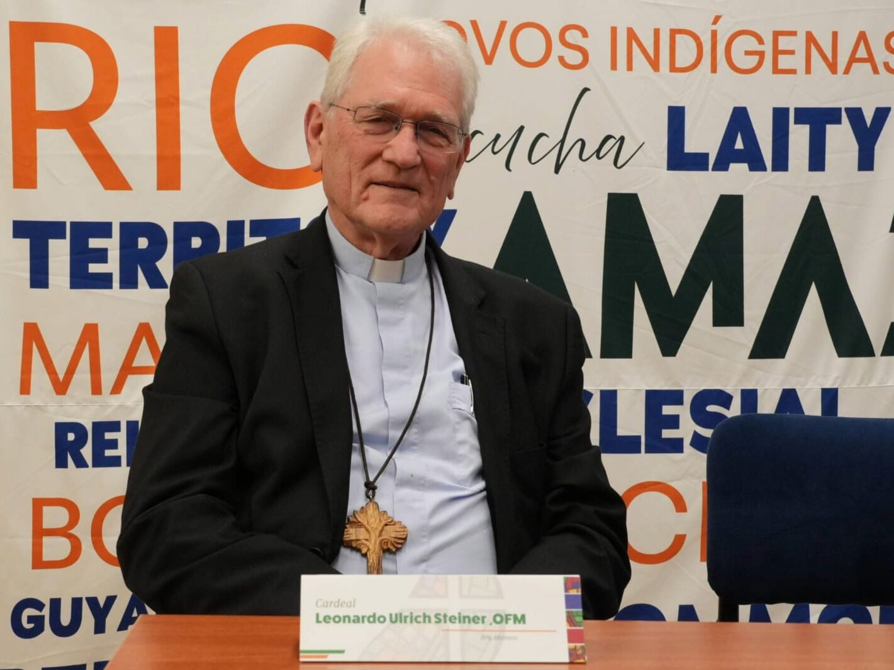
El cardenal Leonardo Ulrich Steiner, OFM, arzobispo de Manaos (Brasil), fue elegido presidente de la CEAMA durante la VI Asamblea General celebrada en Bogotá. Con más de 20 años de presencia y servicio en territorios amazónicos, su ministerio se ha caracterizado por una profunda cercanía con la gente, especialmente con las comunidades indígenas y los sectores vulnerables, promoviendo una Iglesia comprometida con la vida, la justicia socioambiental y el cuidado de nuestra casa común.
Fraile franciscano, nacido en Santa Catarina, fue ordenado sacerdote en 1978. Estudió Filosofía y Teología en Brasil y obtuvo una maestría y un doctorado en Filosofía en el Pontificio Ateneo Antoniano de Roma, donde también se desempeñó como secretario general. Su perfil combina una sólida formación académica con una profunda experiencia pastoral. Durante años fue formador de religiosos, acompañando procesos vocacionales y formando a nuevas generaciones en la vida consagrada.
Como obispo de la Prelatura de São Félix do Araguaia (2005-2011), en la Amazonía brasileña, experimentó de primera mano una Iglesia comprometida con los pueblos indígenas y la defensa de sus derechos. Posteriormente, como secretario general de la CNBB (2011-2019), desempeñó un papel fundamental en la coordinación pastoral de la Iglesia en Brasil.
Desde 2019 es arzobispo de Manaos, en el corazón de la Amazonía, donde ha consolidado una presencia pastoral cercana a las realidades urbanas, ribereñas e indígenas. En 2022 fue creado cardenal, en reconocimiento a su testimonio de una Iglesia que escucha, dialoga y camina con el pueblo. Su elección como presidente de la CEAMA representa la continuidad y profundización del camino sinodal, impulsando una Iglesia profética, misionera y encarnada en el territorio.

Vicepresidentes nacidos en el Amazonas
Una característica significativa de esta nueva presidencia es que todos los vicepresidentes provienen de la Amazonía y nacieron en sus territorios, portando consigo la memoria, la cultura y la experiencia vital de su pueblo. Su liderazgo no es meramente representativo, sino que está profundamente arraigado en la vida cotidiana de la región.

Marva Joy (Guyana)
Marva Joy Hawksworth, del pueblo Macuxi, nacida en la región de Rupununi (Guyana), asume la vicepresidencia en representación de los laicos. Educadora de vocación, con formación en Ciencias Sociales y enseñanza del inglés, desarrolló su misión en contextos rurales e indígenas, donde promovió la educación intercultural centrada en la identidad, la lengua y la cultura de los pueblos originarios. Su labor pedagógica se caracteriza por integrar el saber ancestral con metodologías contemporáneas, generando procesos educativos significativos y contextualizados. Participó en programas de educación bilingüe y en el desarrollo de materiales didácticos para niños indígenas. Recientemente, finalizó un libro de relatos Macuxi, contribuyendo así a la preservación de la memoria cultural. Su liderazgo expresa la contribución de los laicos a la construcción de una Iglesia viva, cercana y comprometida con la realidad.

Juan Urañavi (Bolivia)
Juan Urañavi, representante de los pueblos indígenas, nació en el territorio de su pueblo guaraya (Bolivia) y está profundamente arraigado en su cultura, dedicando su vida al servicio de su pueblo y de la Iglesia, participando activamente en procesos pastorales indígenas, educación y organización comunitaria. Posee títulos en Filosofía, Teología y Antropología, lo que le ha permitido integrar la sabiduría ancestral con herramientas académicas para el fortalecimiento de los pueblos indígenas. También ha trabajado en el sector público, especialmente en el Ministerio de Asuntos Indígenas de Bolivia, promoviendo la gestión pública intercultural y la valoración de la diversidad cultural. Su presencia como presidente de CEAMA es un signo de una Iglesia que reconoce, escucha y acompaña a los pueblos indígenas como protagonistas de su propia historia.
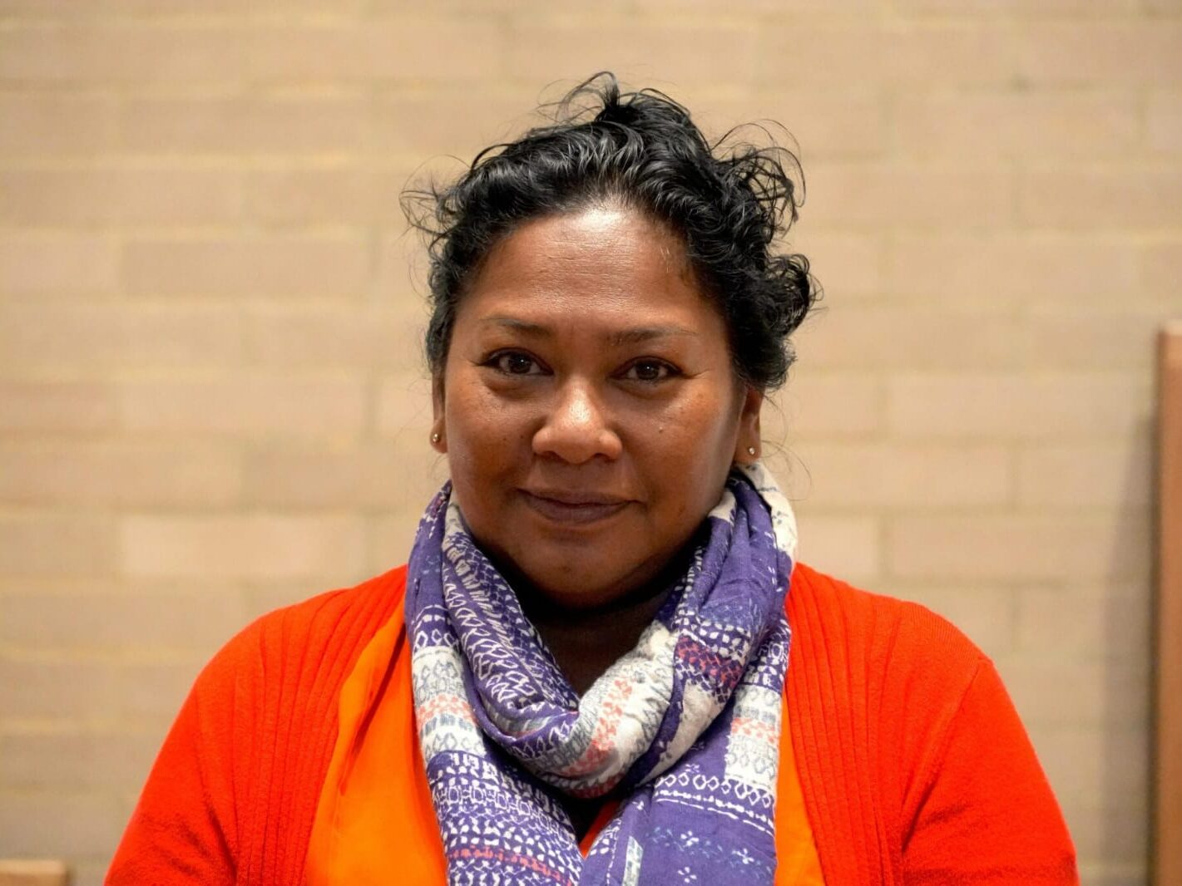Marva Joy Hawksworth
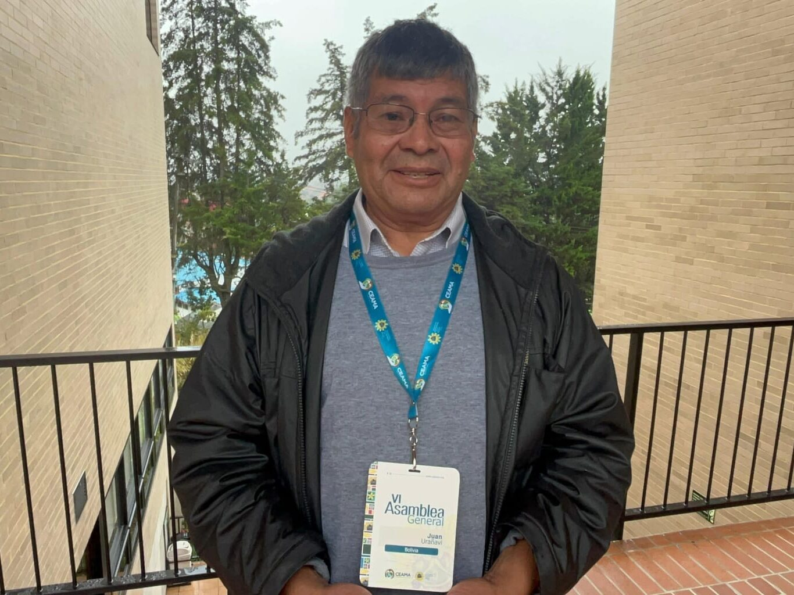Juan Urañavi

Hermana Sonia Matos (Brasil)
La hermana Sonia Maria Pinho de Matos, nacida en Coari (Amazonas, Brasil), representa la vida consagrada. Miembro de la Congregación de las Adoradoras de la Sangre de Cristo, desarrolló gran parte de su vida misionera en la Amazonía, acompañando a comunidades ribereñas, urbanas e indígenas. Su servicio se caracterizó por la cercanía con personas en contextos vulnerables, promoviendo procesos de escucha, formación y fortalecimiento comunitario. Trabajó en pastoral social, animación eclesial y defensa de la vida, coordinando acciones con diversos actores eclesiales y sociales. Su experiencia le permitió adquirir un profundo conocimiento de las realidades amazónicas. Su presencia en la presidencia resalta el papel fundamental de la vida religiosa —y en particular de las mujeres consagradas— como presencia profética y transformadora en el territorio.

Padre Jesús Huamán (Perú)
El padre Jesús Huamán Conisilla, nacido en Quillabamba (Cusco, Perú), en un contexto amazónico, representa al clero. Ordenado sacerdote en 1999, ha desarrollado toda su vida ministerial en el Vicariato Apostólico de Puerto Maldonado, uno de los territorios más emblemáticos de la Amazonía peruana. Se desempeñó como formador en el seminario, párroco y vicario pastoral en diversas comunidades, tanto rurales como urbanas, en zonas marcadas por la diversidad cultural, la movilidad humana y los desafíos socioambientales. Actualmente es párroco de Madre de Dios y coordinador del equipo sinodal del Vicariato. Su ministerio se distingue por una cercanía concreta con las comunidades, promoviendo procesos de organización, formación y acompañamiento pastoral. Su perfil refleja una Iglesia construida desde el territorio, con escucha, presencia y compromiso con la dignidad humana.
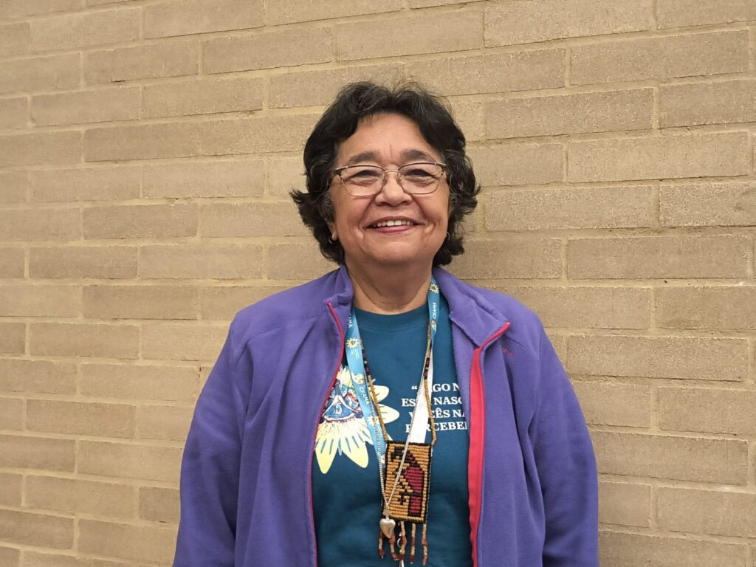Sor Sonia María Pinho de Matos
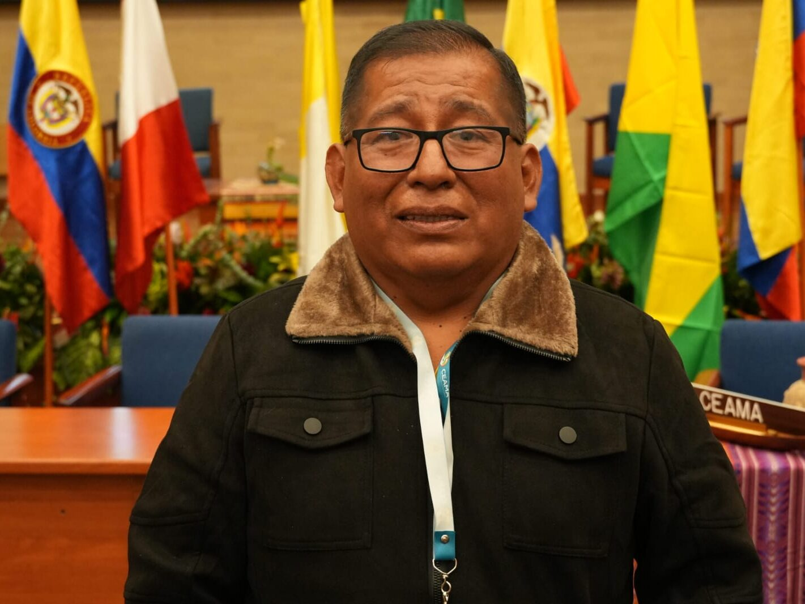Padre Jesús Huamán Conisilla

Una presidencia que expresa la sinodalidad y el rostro amazónico de la Iglesia.
La nueva presidencia de la CEAMA para el periodo 2026-2030 es un signo concreto de una Iglesia sinodal: diversa, participativa y profundamente arraigada en el territorio. No es meramente una estructura, sino una experiencia viva de comunión donde cada vocación aporta desde su propia identidad. El hecho de que sus miembros provengan de la Amazonía refuerza una Iglesia que no habla «sobre» el territorio, sino desde dentro de él, escuchando, discerniendo y caminando junto a la gente. La nueva presidencia de la CEAMA es un signo de esperanza para la Iglesia universal: una Iglesia con rostro amazónico, donde el liderazgo nace del territorio y donde la misión se construye en comunión. Una Iglesia que, caminando con la gente, abraza el sueño de Dios y de la Iglesia, haciéndolo una realidad concreta en la Amazonía.

* El P. Julio Caldeira es misionero de la Consolata en la Amazonía colombiana. Vicepresidente de la Red Eclesial Panamámazónica (REPAM), es autor de los libros “Advancem para águas mais profundos” (Avanzar hacia aguas más profundas) e “Igreja com rosto amazônico” (Iglesia con rostro amazónico) en español, publicados por CELAM (2025).
https://www.repam.net/pt/presidencia-da-ceama-expressa-rosto-amazonico-e-horizonte-sinodal/

